ФЕДЕРАЛЬНОЕ АГЕНТСТВО ЖЕЛЕЗНОДОРОЖНОГО ТРАНСПОРТА
Федеральное государственное бюджетное образовательное учреждение высшего профессионального образования
«МОСКОВСКИЙ ГОСУДАРСТВЕННЫЙ УНИВЕРСИТЕТ ПУТЕЙ СООБЩЕНИЯ»
(МИИТ)

УТВЕРЖДАЮ:
Проректор по учебно-методической работе -директор РОАТ
______________В.И. Апатцев
«_____» ____________2011 г.

Кафедра «Бухгалтерский учет и экономическая информатика»

Автор ст. преподаватель Бабаева Зоя Васильевна

Учебно-методический комплекс по дисциплине

Системный анализ

Спецuальность/направленuе: 080109 Бухгалтерский учет, анализ и аудит

Утверждено на заседании Учебно-методической комиссии РОАТ  Протокол № 4  «01» июля 2011 г.  Председатель УМК_______А.В. Горелик | Утверждено на заседании кафедры  Протокол № 9  «23» июня 2011 г.  Зав.кафедрой_________В.Ю. Демихов

Москва 2011 г.

Автор-составитель:
Бабаева Зоя Васильевна, старший преподаватель

Учебно-методический комплекс по дисциплине Системный анализ составлен в соответствии с требованиями Государственного образовательного стандарта высшего профессионального образования и на основании примерной учебной программы данной дисциплины в соответствии с государственными требованиями к минимуму содержания и уровню подготовки экономиста по специальности 080109 Бухгалтерский учет, анализ и аудит

Дисциплина входит в федеральный компонент цикла общих математических и естественнонаучных дисциплин специальности и является обязательной для изучения.

ФЕДЕРАЛЬНОЕ АГЕНТСТВО ЖЕЛЕЗНОДОРОЖНОГО ТРАНСПОРТА
Федеральное государственное бюджетное учреждение высшего профессионального образования
"МОСКОВСКИЙ ГОСУДАРСТВЕННЫЙ УНИВЕРСИТЕТ ПУТЕЙ СООБЩЕНИЯ»
(МИИТ)

СОГЛАСОВАНО:  Выпускающая кафедра «Бухгалтерский учет и экономическая информатика»  Зав. кафедрой В.Ю. Демихов  «_____» ____________2011г. | УТВЕРЖДАЮ:  Проректор по учебно-методической работе -директор РОАТ  ______________В.И. Апатцев  «_____» ____________2011 г.

Кафедра «Бухгалтерский учет и экономическая информатика»

Автор ст. преподаватель Бабаева Зоя Васильевна

РАБОЧАЯ УЧЕБНАЯ ПРОГРАММА ПО ДИСЦИПЛИНЕ

Системный анализ

Спецuальность/направленuе: 080109 Бухгалтерский учет, анализ и аудит

Утверждено на заседании Учебно-методической комиссии РОАТ  Протокол № 4  «01» июля 2011 г.  Председатель УМК_______ А.В. Горелик | Утверждено на заседании кафедры  Протокол № 9  «23» июня 2011 г.  Зав.кафедрой_________В.Ю. Демихов

Москва 2011 г.
Цели и задачи дисциплины
«Системный анализ» является дисциплиной общематематического цикла, имеющей целью рассмотрение теоретических основ исследования сложных систем.
Эта дисциплина дает представление о методах и методиках системного анализа для моделирования процессов принятия управленческих и проектных решений в условиях наличия больших объемов в различной степени неопределенности проблемных ситуаций.
Для того чтобы уметь проводить предпроектное обследование объекта управления, оценивать качественные изменения в системе управления экономическими объектами, необходимо иметь системное мышление, научиться анализировать сложные экономические ситуации, ставить задачи, формировать варианты решений и выбирать из них лучший, наиболее соответствующий целям, поставленным в конкретных условиях.
В связи с этим дисциплина системный анализ является основополагающей в системе подготовки дипломированных экономистов.
Изучение дисциплины преследует следующие цели:
- овладение теоретическими основами анализа и синтеза новых систем;
- привитие устойчивых навыков использования современных методов и средств в решении важнейших экономических задач, связанных с предстоящей профессиональной деятельностью.

Требования к уровню освоения содержания дисциплины
Изучив дисциплину, студент должен:
Иметь представление об основах общей теории системы, о роли классификации систем в выборе методов моделирования системы, об использовании методов математического программирования для формализованного описания систем, о принципах разработки методик системного анализа.
Знать и уметь использовать методики системного анализа целей и функций управления; методику моделирования, базирующуюся на применении метода морфологического ящика Ф.Цвикка; статистические методы (метод наименьших квадратов, методы регрессионного и многофакторного анализа, имитационные модели на основе методов статистических испытании).
Иметь опыт применения системного анализа в реальных условиях, возникающих при управлении предприятиями, организациями и другими производственными и социально-экономическими объектами, при разработке различных автоматизированных информационно-управляющих систем.

Объём дисциплины и виды учебной работы
Вид учебной работы | Количество часов по заочной форме обучения
№ курса | 3
Аудиторные занятия: | 8
Лекции | 4
Практические занятия | 4
Самостоятельная работа | 57
Всего часов на дисциплину | 65
Текущий контроль | Контрольная работа
Вид промежуточного контроля | Зачет (диф.)

Содержание курса
Введение
Определение системного анализа. Задачи курса. Введение в проблемы системного анализа.
Раздел 1. Основы общей теории систем
Тема 1.1. Понятие системы. Системы и закономерности их функционирования. Принцип обратной связи. Свойства систем: эмерджентность, устойчивость, равновесие, самоорганизация, открытость и замкнутость, динамика, разнообразие, организованность, диффузность, структуризация.
Тема 1.2. Информационный подход к анализу системы.
Тема 1.3. Этапы системного анализа: постановка целей и задач, задание критериев для управления объектом, формулирование и оценка вариантов достижения целей, выбор оптимальных вариантов в процессе моделирования системы, реализация рекомендаций системного анализа.
Раздел 2. Классификация систем и методов их моделирования
Тема 2.1. Примеры классификаций систем, их относительность. Выбор классификации в конкретных условиях принятия решения. Методы и модели теории систем. Роль классификации в выборе методов моделирования системы.
Тема 2.2. Принципиальная ограниченность формализованного описания развивающихся систем с активными элементами. Необходимость применения при моделировании таких систем не только формальных математических методов, но и методов, направленных на активизацию использования интуиции и опыта лиц, принимающих решение (ЛПР).
Тема 2.3. Классификация методов моделирования систем. Возможность описания различными методами (аналитическими, статистическими, теоретико-множественными, логико-лингвистическими, графическими, морфологическими и др.).
Раздел 3. Использование методов математического программирования для формализованного описания систем
Тема 3.1. Постановка и разрешимость задачи оптимизации. Классификация задач оптимизации.
Тема 3.2. Задачи линейного программирования и основы теории двойственности.
Тема 3.3. Чувствительность и устойчивость моделей математического программирования.
Тема 3.4. Проблема принятия решения как многокритериальная задача. Примеры возникновения области Парето при отображении сложных систем и процессов принятия решений. Роль ЛПР в процедуре принятия решения многокритериальной задачи.
Тема 3.5. Примеры представления процессов принятия решений в сложных системах с помощью методов математического программирования и проблема доказательства адекватности моделей.
Раздел 4. Использование для анализа систем статистических методов
Тема 4.1. Методы идентификации характеристик систем. Статистический и экспертный анализ закономерностей. Адаптивные и неадаптивные алгоритмы идентификации. Применение методов наименьших квадратов, регрессионного и многофакторного анализа.
Тема 4.2. Применение моделей систем массового обслуживания для анализа систем управления.
Тема 4.3. Имитационные модели на основе методов, статистических испытаний.
Раздел 5. Методы системного анализа
Тема 5.1. Методы качественной оценки систем. Методы типа «мозговая атака» или «коллективная генерация идей». Методы типа сценариев
Тема 5.2. Методы экспертных оценок: ранжирование; парное сравнивание; множественные сравнения; непосредственная оценка; Черчмена-Акоффа; метод Терстоуна; метод фон Неймана-Моргенштерна.
Тема 5.3. Методы типа Дельфи: QUEST, SEER, PATTERN. Методы типа дерева целей.
Тема 5.4. Морфологические методы: метод систематического покрытия поля (МСПП), метод отрицания и конструирования (МОК), метод морфологического ящика.
Тема 5.5. Методы количественной оценки систем: методы теории полезности; методы векторной оптимизации; методы ситуационного управления, инженерии знаний.
Раздел 6. Принципы разработки методик системного анализа
Тема 6.1. Методика системного анализа как основа формирования модели принятия решений.
Тема 6.2. Необходимость сочетания в методике методов активизации ЛПР и методов формализованного представления систем. Определение этапов и подэтапов методики. Выбор подходов и методов реализации.
Раздел 7. Методики системного анализа целей и функций управления и их применение
Тема 7.1. Понятие цели и закономерности целеобразования: определение цели; закономерности целеобразования; виды и формы представления структур целей (сетевая структура или сеть, иерархические структуры, страты и эшелоны), методики анализа целей и функций систем управления, соотношение категорий типа событие, явление, поведение. Функционирование систем в условиях неопределенности, управление в условиях риска.
Тема 7.2. Методика ПАТТЕРН и другие методики системного анализа. Методика, базирующаяся на двойственном определении системы, ее приложения.
Тема 7.3. Методика, основанная на концепции системы, учитывающей среду и целеполагание: модели и признаки структуризации, реализующие концепцию взаимодействия системы со средой, примеры применения методики при разработке основных направлений развития систем, планов, оргструктур на разных уровнях управления.
Тема 7.4. Методика, базирующаяся на концепции деятельности. Подходы к оценке структуры целей и функций: сочетание экспертных и косвенных количественных опенок при определении важности составляющих структуры; сравнительный анализ вариантов структуры с использованием информационного подхода.
Тема 7.5. Сравнительный анализ методик. Автоматизация формирования и анализа структур целей и функции.
Раздел 8. Системное описание экономического анализа
Тема 8.1. Конструктивное определение экономического анализа: системное описание экономического анализа, модель как средство экономического анализа. Принципы разработки аналитических экономико-математических моделей; понятие имитационного моделирования экономических процессов.
Тема 8.2. Факторный анализ финансовой устойчивости. Анализ информационных ресурсов. Развитие систем организационного управления.

Распределение часов по видам и темам учебной работы
Заочная форма обучения
Названия разделов | Всего часов по учеб-ному плану | Виды учебных занятий |  | Самостоятельная работа
Названия разделов | Всего часов по учеб-ному плану | Аудиторные занятия, в том числе |  | Самостоятельная работа
Названия разделов | Всего часов по учеб-ному плану | Лекции | Практ. занятия | Самостоятельная работа
Введение. РАЗДЕЛ 1. Основы общей теории систем | 1 | 1 | - | -
РАЗДЕЛ 2. Классификация систем и методов их моделирования | 2 | 2 | - | -
РАЗДЕЛ 3. Использование методов математического программирования для формализованного описания систем | 4 | - | 4 | -
Раздел 4. Использование для анализа систем статистических методов | 14 | - | - | 14
РАЗДЕЛ 5. Методы системного анализа | 1 | 1 |  | -
Раздел 6. Принципы разработки методик системного анализа | 12 | - | - | 12
Раздел 7. Методики системного анализа целей и функций управления и их применение | 16 | - | - | 16
Раздел 8. Системное описание экономического анализа | 15 | - | - | 15
ИТОГО: | 65 | 4 | 4 | 57

Темы практических занятий
Раздел 3. Использование методов математического программирования для формализованного описания систем.
Тема 3.5. Примеры представления процессов принятия решений в сложных системах с помощью методов математического программирования.
- Анализ и решение задач с помощью дерева решений.
Цель занятия состоит в практическом освоении метода принятия решений с применением дерева решений.
Вопросы к теме:
- Привести описание задачи принятия решений к форме, поддающейся анализу.
- Оценка вероятностей состояния среды.
- Установление выигрышей для каждой возможной комбинации альтернатив.
- Выбор лучшего варианта программного обеспечения для заданной подсистемы.
Цель занятия состоит в практическом освоении матричного метода оценки альтернатив.
Вопросы к теме:
- Последовательность оценки альтернатив матричным методом.
- Ранжирование альтернатив.
- Многокритериальный выбор альтернатив на основе пересечения нечетких множеств.
Цель занятия состоит в практическом освоении постановки задачи принятия решений на основе теории нечетких множеств.
Вопросы к теме:
- Методы построения нечетких множеств.
- Методы упорядочивания нечетких множеств.

УЧЕБНО-МЕТОДИЧЕСКОЕ ОБЕСПЕЧЕНИЕ ДИСЦИПЛИНЫ:
Рекомендуемая литература

Основная литература
- Антонов В.В. Системный анализ. – М.: Высшая школа, 2006.
- Волкова В.Н., Емельянов А.А. Теория систем и системный анализ в управлении организациями: Справочник. Учеб. пособие. – М.: Финансы и статистика, 2006.
- Теория систем и системный анализ: учебник / В.Н. Волкова, А.А. Денисов. – М.: Юрайт, 2010.

Дополнительная литература
- Андрейчиков А.В., Андрейчикова О.Н. Анализ, синтез, планирование решений в экономике. – М.: Финансы и статистика, 2000.
- Бережная Е.В., Бережной В.И. Математические методы моделирования экономических систем: Учеб. пособие. – М.: Финансы и статистика, 2001.
- Дегтярев Ю.И. Системный анализ и исследование операций. – М.: Высшая школа, 1996.
- Емельянов А.А. Имитационное моделирование в управлении рисками. – Спб.: Инжэкон, 2000.
- Оптнер С. Системный анализ для решения проблем бизнеса и промышленности. – М.:Концепт, 2006.
- Системный анализ в управлении: Учеб. пособие/ Анфилатов В.С., Емельянов А.А., Кукушкин А.А.; под ред. Емельянова А.А.. – М.: Финансы и статистика, 2002.
- Сорина Г.В. Основы принятия решений: Учеб. пособие. – М.: Изд-во Экономистъ, 2006.
- Теория систем: учебное пособие / В.Н. Волкова, А.А. Денисов. – М.: Высшая школа, 2006.

Средства обеспечения освоения дисциплины
Интегрированный пакет программ MS Office.

Материально-техническое обеспечение дисциплины
Компьютерные классы РОАТа.

МЕТОДИЧЕСКИЕ РЕКОМЕНДАЦИИ ДЛЯ СТУДЕНТОВ
ТЕМАТИКА КОНТРОЛЬНЫХ РАБОТ
Общие указания
Целью контрольной работы является закрепление, углубление и контроль знаний, полученных при изучении дисциплины «Системный анализ».
Студент должен овладеть предусмотренными программой темами. При этом следует использовать методические указания и рекомендованную литературу.
Контрольная работа выполняется на листах формата А4 с пронумерованными страницами. На титульном листе контрольной работы необходимо указать наименование ВУЗа, название дисциплины, фамилию, инициалы, курс, учебный шифр, домашний адрес. В конце выполненной работы приводится список использованной литературы, ставятся дата и подпись.
Контрольная работа по дисциплине "Системный анализ" составлена в соответствии с программой курса и включает в себя три задания.
В первом задании требуется ответить на теоретические вопросы.
Во втором задании требуется на основе исходных данных таблицы стандартизованных значений признаков определить лучший вариант проекта информационной системы в среде табличного процессора Excel.
В третьем задании требуется выполнить многокритерильный выбор методом максиминной свертки в сфере банковского кредитования.
Варианты заданий соответствуют последней цифре учебного шифра.

ЗАДАНИЕ 1
Ответить на теоретические вопросы в соответствии с выбранным вариантом.
Номер варианта | Тема
0 | Основные понятия и определения системного анализа. Классификация систем.
1 | Классификация видов моделирования систем. Этапы построения математической модели.
2 | Принципы и структура системного анализа.
3 | Показатели и критерии оценки систем. Виды критериев качества.
4 | Методы качественного оценивания систем. Методы типа «мозговая атака» и типа сценариев.
5 | Методы качественного оценивания систем. Методы типа Дельфи.
6 | Методы качественного оценивания систем. Методы экспертных оценок.
7 | Методы качественного оценивания систем. Морфологические методы.
8 | Методы количественного оценивания систем.
9 | Модели основных функций организационно-технического управления. Модель общей задачи принятия решений.

ЗАДАНИЕ 2
Средствами табличного процессора Excel выбрать лучший вариант проекта информационной системы по следующим пяти критериям:
XI - уровень системности проекта (проект на одну задачу, на подсистему, на систему);
Х2 - уровень внутримашинной организации обработки данных (файлы данных, СУБД, локальная БД, распределенная БД);
ХЗ - оценка возможных доходов от тиражирования;
Х4 - пользовательская оценка системы;
Х5 - уровень техники (мощность процессора, объем оперативной памяти, пропускная способность каналов связи.).
Численная оценка «X» дана экспертами по некоторой шкале. Наилучшие значения каждого из критериев максимальны.

Вариант 0
Вариант проекта | Критерий
Вариант проекта | Х1 | Х2 | Х3 | Х4 | Х5
1 | 50 | 130 | 0 | 4 | 4
2 | 53 | 100 | 2 | 2 | 6
3 | 53 | 150 | 2 | 2 | 6
4 | 51 | 70 | 3 | 3 | 8
5 | 52 | 65 | 1 | 4 | 7
Вариант 1
Вариант проекта | Критерий
Вариант проекта | Х1 | Х2 | Х3 | Х4 | Х5
1 | 0.84 | 0.7 | 0.63 | 3 | 6
2 | 0.82 | 0.85 | 0.2 | 6 | 4
3 | 0.8 | 0.9 | 0.2 | 8 | 5
4 | 1.2 | 1.45 | 0.8 | 5 | 8
5 | 1.27 | 1.35 | 0.9 | 6 | 8
Вариант 2
Вариант проекта | Критерий
Вариант проекта | Х1 | Х2 | Х3 | Х4 | Х5
1 | 9 | 75 | 120 | 3 | 51
2 | 11 | 74 | 240 | 3 | 67
3 | 7 | 79 | 150 | 4 | 56
4 | 6 | 70 | 190 | 2 | 33
5 | 7 | 75 | 160 | 3 | 51
Вариант 3
Вариант проекта | Критерий
Вариант проекта | Х1 | Х2 | Х3 | Х4 | Х5
1 | 61 | 65 | 74 | 57 | 43
2 | 77 | 91 | 96 | 64 | 28
3 | 96 | 91 | 96 | 74 | 57
4 | 79 | 77 | 95 | 46 | 23
5 | 66 | 73 | 90 | 55 | 17
Вариант 4
Вариант проекта | Критерий
Вариант проекта | Х1 | Х2 | Х3 | Х4 | Х5
1 | 5 | 3 | 110 | 5 | 1
2 | 6 | 4 | 120 | 4 | 8
3 | 4 | 1 | 100 | 4 | 2
4 | 4 | 2 | 110 | 6 | 4
5 | 4 | 1 | 90 | 10 | 5
Вариант 5
Вариант проекта | Критерий
Вариант проекта | Х1 | Х2 | Х3 | Х4 | Х5
1 | 18 | 25 | 25 | 20 | 24
2 | 20 | 26 | 26 | 21 | 27
3 | 21 | 19 | 27 | 22 | 26
4 | 27 | 22 | 24 | 24 | 25
5 | 25 | 24 | 28 | 22 | 29
Вариант 6
Вариант проекта | Критерий
Вариант проекта | Х1 | Х2 | Х3 | Х4 | Х5
1 | 17 | 14 | 24 | 17 | 15
2 | 18 | 25 | 20 | 15 | 17
3 | 19 | 20 | 21 | 14 | 13
4 | 14 | 21 | 25 | I9 | 15
5 | 17 | 25 | 35 | 12 | 12
Вариант 7
Вариант проекта | Критерий
Вариант проекта | Х1 | Х2 | Х3 | Х4 | Х5
1 | 65 | 70 | 16 | 13 | 36
2 | 60 | 70 | I8 | I8 | 34
3 | 60 | 90 | 16 | 21 | 13
4 | 70 | 90 | 20 | 24 | 14
5 | 65 | 100 | 18 | 33 | 16
Вариант 8
Вариант проекта | Критерий
Вариант проекта | Х1 | Х2 | Х3 | Х4 | Х5
1 | 9 | 160 | 4 | 2 | 32
2 | 10 | 120 | 2 | 1 | 14
3 | 6 | 170 | 4 | 1 | 15
4 | 8 | 100 | 2 | 2 | 37
5 | 8 | 150 | 2 | 2 | 16
Вариант 9
Вариант проекта | Критерий
Вариант проекта | Х1 | Х2 | Х3 | Х4 | Х5
1 | 18 | 54 | 10 | 4 | 70
2 | 23 | 58 | 10 | 4 | 80
3 | 17 | 40 | 7 | 2 | 50
4 | 21 | 60 | 8 | 3 | 55
5 | 19 | 48 | 7 | 3 | 60

ЗАДАНИЕ 3
По данным бухгалтерской отчетности и графикам функций принадлежности критериев качества, построенных экспертами, выбрать оптимального заемщика в сфере банковского кредитования.
Вариант 0
Финансовый показатель | Значение показателя для предприятия, тыс.руб.
Финансовый показатель | а₁ | а₂ | а₃ | а₄
Денежные средства (ДС) | 1424,5 | 1047,2 | 894,0 | 447,9
Краткосрочные финан-совые вложения (КФВ) | 1834,7 | 996,5 | 1664,4 | 1055,0
Дебиторская задолженность (ДЗ) | 4639,8 | 4391,4 | 5514,5 | 10908,2
Запасы и затраты (ЗЗ) | 6028,1 | 15557,6 | 21370,4 | 17424,5
Собственный капитал СК | 30395,8 | 35247,8 | 41244,2 | 53939,4
Краткосрочные обязательства (Окс) | 15058,2 | 10834,9 | 18827,1 | 18028,3
Итог баланса (ИБ) | 45454,0 | 46082,7 | 60071,3 | 71967,7
Валовая выручка (ВВ) | 49438,9 | 28567,9 | 53589,5 | 38343,6
Прибыль (П) | 13642,9 | 5442,5 | 5384,2 | 5499,1
Вариант 1
Финансовый показатель | Значение показателя для предприятия, тыс.руб.
Финансовый показатель | а₁ | а₂ | а₃ | а₄
Денежные средства (ДС) | 623,7 | 649,2 | 894,7 | 1112,1
Краткосрочные финан-совые вложения (КФВ) | 357,3 | 612,5 | 924,4 | 1992,0
Дебиторская задолженность (ДЗ) | 2639,8 | 7391,4 | 8514,5 | 10608,2
Запасы и затраты (ЗЗ) | 5997,1 | 20547,6 | 19370,4 | 17404,5
Собственный капитал СК | 10325,8 | 25212,8 | 30242,2 | 41122,7
Краткосрочные обязательства (Окс) | 4012,8 | 11899,4 | 15827,2 | 23828,7
Итог баланса (ИБ) | 14338,6 | 37112,2 | 46069,4 | 64951,4
Валовая выручка (ВВ) | 65438,9 | 35567,9 | 40589,5 | 18343,6
Прибыль (П) | 10642,9 | 5442,5 | 5384,2 | 4201,2
Вариант 2
Финансовый показатель | Значение показателя для предприятия, тыс.руб.
Финансовый показатель | а₁ | а₂ | а₃ | а₄
Денежные средства (ДС) | 289,9 | 952,1 | 874,4 | 1011,3
Краткосрочные финан-совые вложения (КФВ) | 594,1 | 362,7 | 488,1 | 1999,2
Дебиторская задолженность (ДЗ) | 4839,8 | 7291,4 | 8221,4 | 9908,2
Запасы и затраты (ЗЗ) | 6002,5 | 20551,2 | 20130,1 | 16414,4
Собственный капитал СК | 12439,1 | 30247,5 | 40123,4 | 51939,4
Краткосрочные обязательства (Окс) | 5105,2 | 13834,9 | 16821,4 | 25026,1
Итог баланса (ИБ) | 17544,3 | 44082,4 | 56944,8 | 76965,5
Валовая выручка (ВВ) | 58943,1 | 39567,8 | 42358,1 | 28345,9
Прибыль (П) | 15664,2 | 4744,3 | 5384,2 | 3702,1
Вариант 3
Финансовый показатель | Значение показателя для предприятия, тыс.руб.
Финансовый показатель | а₁ | а₂ | а₃ | а₄
Денежные средства (ДС) | 297,3 | 887,4 | 895,9 | 1042,1
Краткосрочные финан-совые вложения (КФВ) | 404,1 | 478,3 | 486,1 | 1998,1
Дебиторская задолженность (ДЗ) | 3963,2 | 8139,1 | 8145,3 | 9978,5
Запасы и затраты (ЗЗ) | 4988,1 | 19545,7 | 20311,4 | 18142,1
Собственный капитал СК | 13309,8 | 34547,8 | 40152,4 | 52399,1
Краткосрочные обязательства (Окс) | 4185,1 | 12334,9 | 15852,2 | 25502,1
Итог баланса (ИБ) | 17494,9 | 46882,7 | 56004,6 | 77901,2
Валовая выручка (ВВ) | 57938,2 | 37856,7 | 42358,5 | 28099,3
Прибыль (П) | 16042,1 | 4448,2 | 5304,5 | 3712,5
Вариант 4
Финансовый показатель | Значение показателя для предприятия, тыс.руб.
Финансовый показатель | а₁ | а₂ | а₃ | а₄
Денежные средства (ДС) | 307,5 | 912,4 | 897,9 | 1064,1
Краткосрочные финан-совые вложения (КФВ) | 314,1 | 478,2 | 459,6 | 1799,6
Дебиторская задолженность (ДЗ) | 4500,8 | 7918,1 | 8154,1 | 9709,3
Запасы и затраты (ЗЗ) | 5280,5 | 21007,6 | 21271,4 | 17324,9
Собственный капитал СК | 9289,8 | 27527,5 | 35398,2 | 51879,1
Краткосрочные обязательства (Окс) | 4485,1 | 12413,8 | 15827,1 | 24502,4
Итог баланса (ИБ) | 13774,9 | 39941,3 | 51225,3 | 76381,5
Валовая выручка (ВВ) | 57948,9 | 38675,9 | 43597,1 | 28135,3
Прибыль (П) | 8464,7 | 4524,2 | 5384,2 | 3487,1
Вариант 5
Финансовый показатель | Значение показателя для предприятия, тыс.руб.
Финансовый показатель | а₁ | а₂ | а₃ | а₄
Денежные средства (ДС) | 422,1 | 469,2 | 479,8 | 449,2
Краткосрочные финан-совые вложения (КФВ) | 414,1 | 876,2 | 799,1 | 1820,6
Дебиторская задолженность (ДЗ) | 4212,8 | 8387,1 | 8499,3 | 10122,9
Запасы и затраты (ЗЗ) | 6045,2 | 21712,5 | 21437,2 | 21424,5
Собственный капитал СК | 10395,8 | 31247,8 | 35244,2 | 50939,4
Краткосрочные обязательства (Окс) | 5185,1 | 13512,3 | 13827,1 | 22028,3
Итог баланса (ИБ) | 15580,9 | 44760,1 | 49071,3 | 72967,7
Валовая выручка (ВВ) | 60438,9 | 37567,9 | 41589,5 | 27343,6
Прибыль (П) | 7664,2 | 4874,4 | 5838,9 | 5419,2
Вариант 6
Финансовый показатель | Значение показателя для предприятия, тыс.руб.
Финансовый показатель | а₁ | а₂ | а₃ | а₄
Денежные средства (ДС) | 322,9 | 898,4 | 952,4 | 1421,7
Краткосрочные финан-совые вложения (КФВ) | 429,4 | 476,2 | 517,6 | 1987,6
Дебиторская задолженность (ДЗ) | 4097,8 | 8391,4 | 8314,5 | 9887,2
Запасы и затраты (ЗЗ) | 5103,2 | 17777,6 | 21370,4 | 35424,5
Собственный капитал (СК) | 9939,5 | 28247,8 | 36004,4 | 47939,4
Краткосрочные обязательства (Окс) | 4058,1 | 11783,9 | 14762,7 | 25028,3
Итог баланса (ИБ) | 13997,6 | 40031,7 | 50767,1 | 72967,7
Валовая выручка (ВВ) | 51438,9 | 38567,9 | 43589,5 | 28343,6
Прибыль (П) | 14642,9 | 4442,5 | 6984,2 | 3401,2
Вариант 7
Финансовый показатель | Значение показателя для предприятия, тыс.руб.
Финансовый показатель | а₁ | а₂ | а₃ | а₄
Денежные средства (ДС) | 372,2 | 984,1 | 999,7 | 1102,1
Краткосрочные финан-совые вложения (КФВ) | 394,1 | 462,7 | 674,9 | 1976,1
Дебиторская задолженность (ДЗ) | 2939,8 | 7391,4 | 8514,5 | 10908,2
Запасы и затраты (ЗЗ) | 6028,1 | 21557,6 | 21370,4 | 17424,5
Собственный капитал СК | 12395,8 | 35247,8 | 41244,2 | 53939,4
Краткосрочные обязательства (Окс) | 5840,1 | 14138,9 | 17006,8 | 17028,3
Итог баланса (ИБ) | 18235,9 | 49386,7 | 58251,0 | 70967,7
Валовая выручка (ВВ) | 52943,3 | 38543,7 | 43561,1 | 28234,6
Прибыль (П) | 10642,9 | 4442,5 | 4984,6 | 3401,2
Вариант 8
Финансовый показатель | Значение показателя для предприятия, тыс.руб.
Финансовый показатель | а₁ | а₂ | а₃ | а₄
Денежные средства (ДС) | 1229,1 | 1094,2 | 951,4 | 1342,7
Краткосрочные финан-совые вложения (КФВ) | 1394,1 | 662,7 | 846,4 | 2101,6
Дебиторская задолженность (ДЗ) | 6639,8 | 8391,4 | 8514,5 | 12908,2
Запасы и затраты (ЗЗ) | 6028,1 | 21557,6 | 21370,4 | 17424,5
Собственный капитал СК | 20989,8 | 33002,8 | 34012,4 | 50939,4
Краткосрочные обязательства (Окс) | 14058,1 | 13834,9 | 16827,1 | 25028,3
Итог баланса (ИБ) | 35047,9 | 46837,7 | 50839,5 | 75967,7
Валовая выручка (ВВ) | 49438,9 | 38567,9 | 43589,5 | 28343,6
Прибыль (П) | 6642,9 | 5442,5 | 5384,2 | 3401,2
Вариант 9
Финансовый показатель | Значение показателя для предприятия, тыс.руб.
Финансовый показатель | а₁ | а₂ | а₃ | а₄
Денежные средства (ДС) | 1122,3 | 907,4 | 952,7 | 1430,9
Краткосрочные финан-совые вложения (КФВ) | 1194,1 | 506,2 | 686,4 | 2100,1
Дебиторская задолженность (ДЗ) | 5039,8 | 8391,4 | 8514,5 | 10908,2
Запасы и затраты (ЗЗ) | 6028,1 | 21557,6 | 21370,4 | 17424,5
Собственный капитал (СК) | 17395,8 | 35247,8 | 41244,2 | 53939,4
Краткосрочные обязательства (Окс) | 9198,1 | 13834,9 | 14827,1 | 25028,3
Итог баланса (ИБ) | 26593,9 | 49082,7 | 56071,3 | 78967,7
Валовая выручка (ВВ) | 39438,9 | 38567,9 | 43589,5 | 28343,6
Прибыль (П) | 5464,9 | 4442,5 | 6384,2 | 3401,2

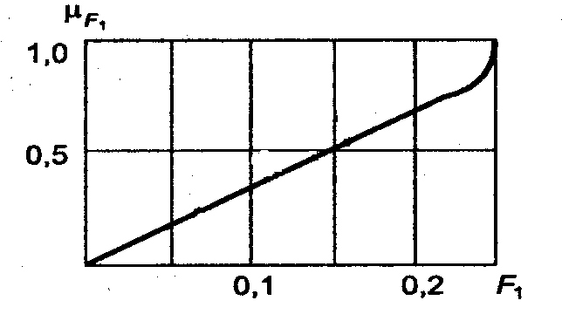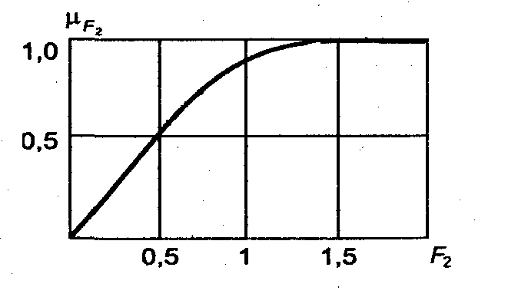
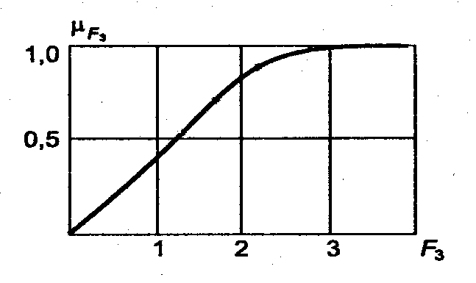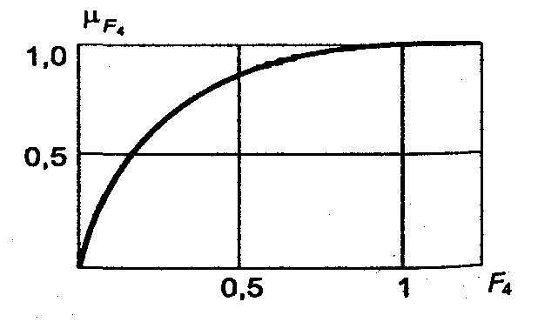
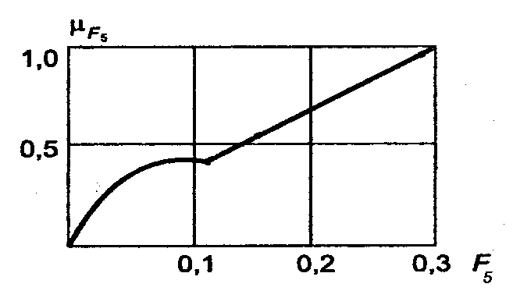
Рисунок 1. Графики функций принадлежности критериев качества

Самостоятельная работа
Разделы и темы для самостоятельного изучения | Виды и содержание самостоятельной работы
Раздел 4. Использование для анализа систем статистических методов | Проработка учебников и выполнение контрольной работы
Раздел 6. Принципы разработки методик системного анализа | Проработка учебников и выполнение контрольной работы
Раздел 7. Методики системного анализа целей и функций управления и их применение | Проработка учебников и выполнение контрольной работы
Раздел 8. Системное описание экономического анализа | Проработка учебников и выполнение контрольной работы

МЕТОДИЧЕСКИЕ УКАЗАНИЯ ДЛЯ СТУДЕНТОВ
ЗАДАНИЕ 1.
Для ответа на теоретический вопрос необходимо изучить рекомендованную выше литературу и написать реферат.

ЗАДАНИЕ 2.
Постановка задачи
Требуется выбрать лучший вариант проекта информационной системы по пяти критериям.
Исходные данные: строки - варианты проекта ИС, столбцы - критерии оценки.
Вариант проекта | Критерий
Вариант проекта | Х1 | Х2 | Х3 | Х4 | Х5
1 | 0,84 | 0,82 | 0,8 | 1,29 | 1,27
2 | 0,73 | 0,89 | 0,88 | 1,35 | 1,45
3 | 0,63 | 0,17 | 0,22 | 0,8 | 0,95
4 | 0,33 | 0,61 | 0,81 | 0,53 | 0,6
5 | 0,6 | 0,41 | 0,9 | 0,78 | 0,83

Алгоритм решения задачи состоит из следующих этапов:
- Получение матрицы стандартизованных значений.
- Расчет матрицы расстояний между признаками.
- Построение таблицы ближайших соседей для признаков.
- Построение скоплений.
- Объединение скоплений.
- Нахождение критического расстояния на дендрите.
- Нахождение суммы расстояний в матрице.
- Расчет коэффициентов иерархии признаков.
- Определение координат эталонного объекта.
- Нахождение расстояний от каждого объекта до эталона.
Далее приводится подробное изложение алгоритма, решения задачи.
1) Рассчитаем среднее значение признака x_{i} по формуле:
$x_{i}=\frac{\sum_{j=1}^{m}{x_{\text{ij}}}}{m}$.
Средние значения каждого критерия
0,626 | 0,58 | 0,722 | 0,95 | 1,02
2). Определим матрицу отклонений от средних значений, каждый элемент которой определяется как разность между исходным и средним значениями
Матрица отклонений от средних значений
Вариант проекта | Критерий
Вариант проекта | Х1 | Х2 | Х3 | Х4 | Х5
1 | 0,214 | 0,24 | 0,078 | 0,34 | 0,25
2 | 0,104 | 0,31 | 0,158 | 0,4 | 0,43
3 | 0,004 | -0,41 | -0,502 | -0,15 | -0,07
4 | -0,296 | 0,03 | 0,088 | -0,42 | -0,42
5 | -0,026 | -0,17 | 0,178 | -0,17 | -0,19
3). Определим матрицу квадратов отклонений от средних значений, каждый элемент которой определяется как квадрат разности между исходным и средним значениями
Матрица квадратов отклонений
Вариант проекта | Критерий
Вариант проекта | Х1 | Х2 | Х3 | Х4 | Х5
1 | 0,045796 | 0,0576 | 0,006084 | 0,1156 | 0,0625
2 | 0,010816 | 0,0961 | 0,024964 | 0,16 | 0,1849
3 | 0,000016 | 0,1681 | 0,252004 | 0,0225 | 0,0049
4 | 0,087616 | 0,0009 | 0,007744 | 0,1764 | 0,1764
5 | 0,000676 | 0,0289 | 0,031684 | 0,0289 | 0,0361
4) Определим среднеквадратичное отклонение по формуле:
$S_{i}=\sqrt{\frac{\sum_{j=1}^{m}{(x_{\text{ij}}−x_{i})^{2}}}{m}}$.
Среднеквадратичное отклонение
0,170247 | 0,265179 | 0,253961 | 0,317301 | 0,304893
5) Получим матрицу стандартизованных значений, каждый элемент которой (z_{ij}) определяется по формуле:
$Z_{\text{ij}}=\frac{(x_{\text{ij}}−x_{i})}{S_{i}}$.
Матрица стандартизованных значений
Вариант проекта | Критерий
Вариант проекта | Х1 | Х2 | Х3 | Х4 | Х5
1 | 1,2570 | 0,9050 | 0,3071 | 1,0715 | 0,8200
2 | 0,6109 | 1,1690 | 0,6221 | 1,2606 | 1,4103
3 | 0,0235 | -1,5461 | -1,9767 | -0,4727 | -0,2296
4 | -1,7387 | 0,1131 | 0,3465 | -1,3237 | -1,3775
5 | -0,1527 | -0,6411 | 0,7009 | -0,5358 | -0,6232
6) Проверка матрицы стандартизованных значений
$\sum_{j=1}^{m}{Z_{\text{ij}}=0}$.
0 | 0 | 0 | 0,0000 | 0,0000
7) Определяем матрицу расстояний между признаками, которая определяется по формуле:
$C_{\text{rs}}=\sqrt{\frac{\sum_{k=1}^{n}{(Z_{\text{rk}}−Z_{\text{sk}})^{2}}}{n}}$.
В скобках приведена разность между значениями Z по соответствующим столбцам матрицы Z_{ij}.
Вариант проекта | Критерий
Вариант проекта | Х1 | Х2 | Х3 | Х4 | Х5
1 | 0,000 | 0,743 | 1,802 | 2,008 | 1,356
2 | 0,441 | 0,000 | 1,265 | 1,542 | 1,544
3 | 1,802 | 1,330 | 0,000 | 1,553 | 1,637
4 | 2,008 | 1,691 | 1,841 | 0,000 | 1,352
5 | 1,356 | 1,405 | 1,517 | 1,193 | 0,000
8) Строим таблицу ближайших соседей для признаков. Расстояние выбирается как минимальное значение в каждом столбце матрицы C_{rs}.

Таблица ближайших соседей
№ признака | Расстояние | № соседа
1 | 1,066 | 5
2 | 1,323 | 1
3 | 1,161 | 1
4 | 1,193 | 5
5 | 1,328 | 1
9) Построение скоплений.
Скоплениями считают группу близких к друг другу по расстоянию признаков. В таблице ближайших соседей необходимо найти наименьший элемент, фиксировать номера признаков, образующих этот элемент. Просмотреть правую колонку таблицы, найти в ней номера признаков, совпадающих с концами выделенной пары. Присоединить, эти совпадающие признаки к выделенной паре. Исключить из рассматривания соответствующие строки таблицы. Таким образом, получаем первое скопление.
Из оставшихся строк таблицы следует выделить найденный элемент и повторить предыдущие действия. В результате, получим следующие скопления и т.д.
Для построения скоплений сначала отыскиваем наименьшее расстояние между ближайшими соседями в массиве
Номер вершин 1-го порядка
1 5 4
Номер вершин 2-го порядка
2 3
Таблица объединения скоплений (Дендрит)
 | 2 | 3
1 | 1,583 | 1,535
5 | 1,405 | 1,517
4 | 1,542 | 1,553
10) Определим среднюю длину дуги дендрита (Cg) и среднеквадратичное отклонение (Sg) по формулам:
$C_{g}=\frac{\sum{C_{\text{ij}}}}{m};S_{g}=\sqrt{\frac{\sum{(C_{\text{ij}}−C_{g})^{2}}}{m}}$.
Средняя длина дуги дендрита = 1,523
11) Критическое расстояние на дендрите определим по формуле:
Ckr = Cg + 2Sg.
Критическое расстояние на дендрите С_{kr} = 1,635
12) В матрице расстояний определим сумму расстояний, включая в нее только расстояния меньше критического.
Сумма длин расстояний, меньших критического по каждому признаку
5,607 | 3,478 | 4,583 | 6,296 | 4,252

13) Расчет коэффициентов иерархии λ_{i}
Для признака, у которого подсчитанная в предыдущем пункте сумма оказалась максимальной, λ_{max} принимается равной единице, остальные λ_{i} рассчитываются как отношения соответствующих сумм к максимальной.
Коэффициенты иерархии
λ₁ | λ₂ | λ₃ | λ₄ | λ₅
1 | 0,620318 | 0,817418 | 1,122916 | 0,758329

14) Определение расстояний до эталона
В каждом столбце матрицы Z_{ij} выделить максимальный элемент.
Записываем его в дополнительную строку массива
Z max
1,2570 | 1,169 | 0,7009 | 1,2606 | 1,4103

Расстояние от каждого объекта до эталона, с учетом коэффициента иерархии признаков определим по формуле:
$α_{\text{iэт}}=\sqrt{\frac{\sum{λ_{i}⋅(Z_{\text{ij}}−Z_{i\text{max}})^{2}}}{n}}$.
В скобках разница между строкой матрицы Z_{ij} и эталонной строкой.
Суммирование идет по всем признакам.
0,308019 | 0,290704 | 1,863758 | 2,152264 | 1,468262

Таблица расстояний до эталона
№ варианта | Расстояние | Место
1 | 0,308019 | 2
2 | 0,290704 | 1
3 | 1,863758 | 4
4 | 2,152264 | 5
5 | 1,468262 | 3
Наилучшим программным обеспечением является вариант №2.

ЗАДАНИЕ 3.
Многокритериальный выбор методом максиминной свертки в сфере банковского кредитования
С развитием рыночных отношений процесс кредитования банками предприятий сопряжен с многочисленными факторами риска, способными повлечь за собой непогашение ссуды в установленный срок. При анализе кредитоспособности заемщика определяется возможность своевременного и полного погашения задолженности по ссуде; степень риска, которую банк готов взять на себя; размер кредита, который может быть предоставлен в конкретной ситуации; условия предоставления кредита.
В современных условиях анализ кредитоспособности связан не только с оценкой платежеспособности клиента на определенную дату, но и с выявлением наиболее предпочтительных заемщиков, прогнозированием их финансовой устойчивости в перспективе, учетом возможных рисков по кредитным операциям. Проведение такого всестороннего анализа позволяет банку более эффективно управлять кредитными ресурсами и получать прибыль.
Применяемые банками методы в области кредитования основаны на данных бухгалтерских отчетов, поэтому они позволяют лишь оценить кредитоспособность ссудозаемщика, не обеспечивая выбора наиболее оптимального заемщика в целях минимизации факторов риска для банка и наиболее эффективного планирования своей деятельности в будущем.
Рассмотрим применение метода принятия решений, основанного на теории нечетких множеств в области кредитования, позволяющего повысить обоснованность принимаемых решений и обеспечить выбор наиболее рационального варианта из множества допустимых.
К региональному отделению сберегательного банка России обратились четыре предприятия с просьбой о предоставлении им кредита. Поскольку ресурсы банка ограничены, перед ним стоит задача выбрать одно предприятие, лучшее по комплексу критериев качества. В рассматриваемой задаче предприятия являются альтернативами, из которых предстоит сделать выбор лучшей. Альтернативы обозначим через a₁ ..., a₄.
Для оценки кредитоспособности предприятий-заемщиков используем данные их бухгалтерской отчетности.
Таблица 1
Данные бухгалтерской отчетности
Финансовый показатель | Значение показателя для предприятия, тыс.руб.
Финансовый показатель | а₁ | а₂ | а₃ | а₄
Денежные средства (ДС) | 229,1 | 946,2 | 947,0 | 1442,9
Краткосрочные финансовые вложения (КФВ) | 394,1 | 462,7 | 466,4 | 2066,0
Дебиторская задолженность (ДЗ) | 4639,8 | 8391,4 | 8514,5 | 10908,2
Запасы и затраты (ЗЗ) | 6028,1 | 21557,6 | 21370,4 | 17424,5
Собственный капитал (СК) | 12395,8 | 35247,8 | 41244,2 | 53939,4
Краткосрочные обязательства (Окс) | 4058,1 | 13834,9 | 16827,1 | 25028,3
Итог баланса (ИБ) | 16453,9 | 49082,7 | 58071,3 | 78967,7
Валовая выручка (ВВ) | 59438,9 | 38567,9 | 43589,5 | 28343,6
Прибыль (П) | 16642,9 | 4442,5 | 65384,2 | 3401,2

На основании этих данных рассчитываются финансовые коэффициенты, характеризующие кредитоспособность заемщиков: коэффициент абсолютной ликвидности (F₁), промежуточный коэффициент покрытия (F₂), общий коэффициент покрытия (F₃), коэффициент финансовой независимости (F₄), коэффициент рентабельности продукции (F₅). Перечисленные коэффициенты являются критериями качества кредитоспособности предприятий и рассчитываются по следующим формулам:
$$\begin{aligned}F_{1}=\frac{\text{ДС}+\text{КФВ}}{\text{ОКс}};F_{2}=\frac{\text{ДС}+\text{КФВ}+\text{ДЗ}}{\text{ОКс}};F_{3}=\frac{\text{ДС}+\text{КФВ}+\text{ДЗ}+\text{ЗЗ}}{\text{ОКс}}; \\ F_{4}=\frac{\text{СК}}{\text{ИБ}};F_{5}=\frac{П}{\text{ВВ}}\text{.}\end{aligned}$$
Рассчитанные значения критериев качества для рассматриваемых предприятий приведены в табл. 2. Там же даны нормативные значения критериев. Анализ расчетных и нормативных значений критериев показывает, что все предприятия могут претендовать на получение кредита.
Таблица 2
Расчетные и нормативные значения критериев
Критерий качества | Значение критерия для предприятия |  |  |  | Нормативное значение
Критерий качества | а₁ | а₂ | а₃ | а₄ | Нормативное значение
F₁ | 0,154 | 0,12 | 0,084 | 0,14 | 0,1 - 0,25
F₂ | 1,297 | 0,71 | 0,59 | 0,57 | 0,5 - 1,0
F₃ | 2,78 | 2,27 | 1,86 | 1,27 | 1,0 - 2,5
F₄ | 0,75 | 0,72 | 0,71 | 0,68 | 0,6
F₅ | 0,28 | 0,115 | 0,15 | 0,12 | Чем выше, тем лучше

Обработка полученной исходной информации с применением математического аппарата теории нечетких множеств проводится в три этапа.
Этап 1. Построение функций принадлежности, соответствующих понятиям «предпочтительный коэффициент абсолютной ликвидности», «желаемый промежуточный коэффициент покрытия», «наилучший коэффициент рентабельности» и т. д. (рис. 2). Построение таких функций проводят эксперты, располагающие знаниями в области кредитования предприятий различного функционального назначения.
Этап 2. Определяются конкретные значения функции принадлежности по критериям качества F₁, ..., F₅. На рис. 1 показаны значения функций принадлежности, соответствующие рассматриваемым альтернативам.
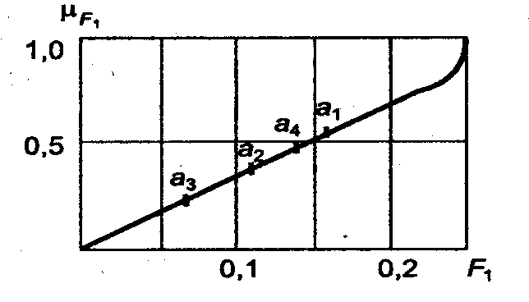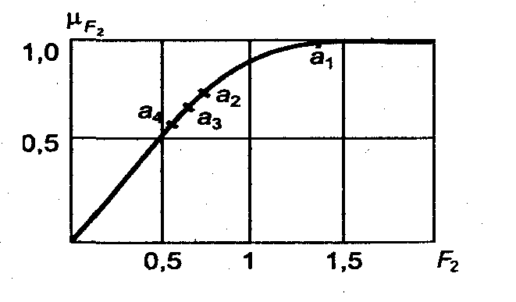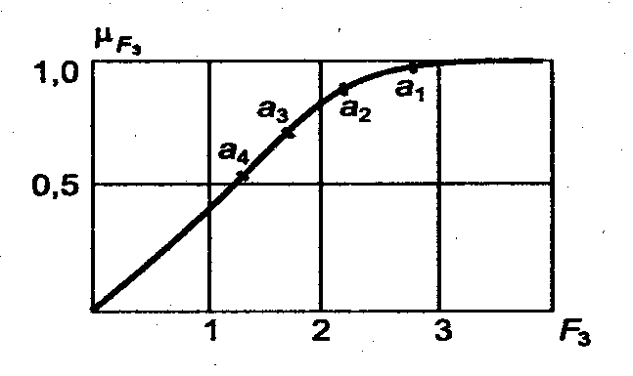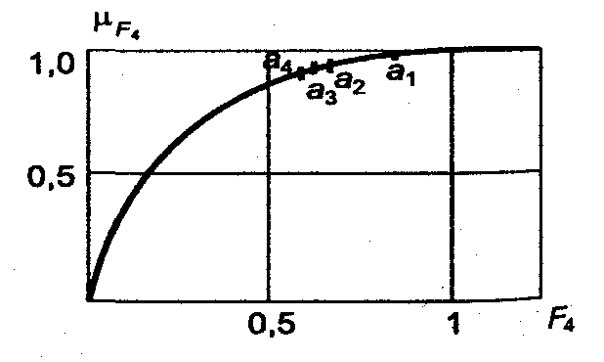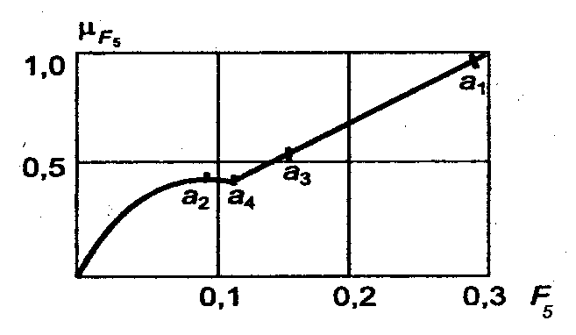
Рисунок 2. Функции принадлежности критериев качества.

Нечеткие множества для пяти рассматриваемых критериев, включающие четыре анализируемые альтернативы, имеют следующий вид
µ_{F1}(a) =0,61/0,154 +0,41/0,102 +0,33/0,084 +0,46/0,14;
µ_{F2}(a) =1,0/1,297 +0,71/0,71 +0,59/0,59 +0,57/0,57;
µ_{F3}(a) =1,0/2,78 +0,91/2,27 +0,75/1,86 +0,51/1,27;
µ_{F4}(a) =1,0/0,75 +0,96/0,72 +0,94/0,71 +0,90/0,68;
µ_{F5}(a) =0,93/0,28 +0,38/0,115 +0,5/0,15 +0,4/0,12.

Этап 3. Производится свертка имеющейся информации в целях выявления лучшей альтернативы. Множество оптимальных альтернатив В определяется путем пересечения нечетких множеств, содержащих оценки альтернатив по критериям выбора.
Если критерии, по которым осуществляется выбор вариантов, имеют одинаковую важность для ЛПР, то правило выбора лучшего варианта имеет вид:
В = F₁ ∩ F₂ ∩ F₃ ∩ F₄∩ F₅ .
Оптимальной считается альтернатива с максимальным значением функции принадлежности к множеству В. Операция пересечения нечетких множеств соответствует выбору минимального значения для j-й альтернативы
Для рассматриваемой задачи множество оптимальных альтернатив будет формироваться следующим образом:
В ={ min { 0,61; 1,0; 1,0; 1,0; 0,93 }
min { 0,41; 0,71; 0,91; 0,96; 0,38 }
min { 0,33; 0,59; 0,75; 0,94; 0,50 }
min { 0,46; 0,57; 0,51; 0,90; 0,40 }}.
Результирующий вектор приоритетов альтернатив имеет следующий вид:
max µ_{B} (a_{j}) = max {0,61; 0,38; 0,33; 0,4}.
Таким образом, лучшей альтернативой является a₁, которой соответствует значение 0,61. На втором, третьем и четвертом местах находятся соответственно $a_{4}→0\text{.}4,a_{2}→0\text{.}\text{38},a_{3}→0\text{.}\text{33}\text{.}$

МЕТОДИЧЕСКИЕ РЕКОМЕНДАЦИИ ДЛЯ ПРЕПОДАВАТЕЛЕЙ

В процессе преподавания дисциплины «Системный анализ» необходимо раскрыть сущность системного подхода к анализу и построению систем, а также к управлению в информационных системах. Особое внимание следует уделить принципам, задачам, целям, этапам и функциям системного анализа, а также вопросам построения моделей сложных систем. Разъяснение общих положений по методологии системного анализа, позволит показать студентам подходы к оценке систем на основе качественных и количественных шкал в детерминированных, вероятностных и неопределенных условиях, обосновать методы выбора и принятия решений. В заключении курса следует продемонстрировать применение системного подхода к управлению организациями, привести модели основных функций цикла управления, описать организационные структуры и подходы к оценке качества управления, что позволяет формировать философию бизнеса и строить стратегические модели его развития.

МАТЕРИАЛЫ ТЕКУЩЕГО, ПРОМЕЖУТОЧНОГО И ИТОГОВОГО КОНТРОЛЯ ЗНАНИЙ СТУДЕНТОВ
Вопросы к зачету.
- Возникновение системного анализа и его место среди других научных направлений
- Определение термина «системный анализ»
- Особенности системного анализа
- Основные понятия системного анализа
- Классификация систем
- Структура системы с управлением
- Задачи системного анализа
- Принципы системного анализа
- Этапы системного анализа
- Функции системного анализа
- Методы системного анализа
- Принципы разработки методик системного анализа
- Методики анализа целей и функций систем управления
- Сравнительный анализ вариантов структуры с использованием информационного подхода.
- Модель как средство экономического анализа.
- Развитие систем организационного управления.

Тесты по курсу «Системный анализ»
Вопрос | Ответы
Укажите правильное определение элемента | 1. Это некоторый объект (материальный, энергетический, информационный), обладающий рядом важных свойств и реализующий в системе определенный закон функционирования F^{s}, внутренняя структура которою не рассматривается.  2. Это неделимая наименьшая функциональная часть исследуемой системы, представляемая как «черный ящик».  3. 1 и 2
Входные сигналы, воздействия внешней среды и управляющие сигналы являются | 1. независимыми переменными.  2. зависимыми переменными.  3. параметрами системы
«Суперсистема» - это | 1. Система, использующая новые информационные технологии  2. Часть внешней среды, для которой исследуемая система является элементом.  3. 1 и 2
Подсистема – это | 1. часть системы, выделенная по определенному признаку  2. совокупность элементов  3. 1 и 2
Последовательное разбиение системы ……. | 1. приводит к иерархии подсистем, нижним уровнем которых является элемент  2. производится на основе определения независимой функции, выполняемой данной совокупностью элементов совместно для достижения некой частной цели, обеспечивающей достижение общей цели системы  3. 1 и 2
Характеристика – | 1. то, что отражает некоторое свойство элемента системы  2. может быть количественной и качественной  3. является зависимой переменной  4. все вышеизложенное
Свойства элементов задаются с использованием отношений. Какие формы представления отношений: существуют? | 1. функциональная  2. матричная  3. табличная  4. логическая  5. графовая  6. алгоритмическая  7. все вышеизложенные
По какому признаку системы делятся на простые и сложные (интегральные)? | 1. По структуре  2. По степени подробности отражения  3. По характеру отражаемых свойств
Оператор F^{s} закона функционирования элемента | 1. преобразует независимые переменные в зависимые 2. отражает поведение элемента (системы) во времени  3. все вышеизложенное
Цель для системы определяется | 1. элементом  2. старшей системой, в которой рассматриваемая система является элементом
Могут ли системы с одним и тем же законом функционирования обладать разным качеством и эффективностью процесса функционирования. | - Могут и это зависит от выбора алгоритма функционирования  - Нет, не могут.
Может ли один и тот же закон функционирования элемента системы быть реализован различными способами, т.е.с помощью множества различных алгоритмов функционирования | - Да  - Нет
Процесс функционирования системы - это | - совокупность состояний системы z(t₀),.. z(t,)  - совокупность состояний системы z(t₀),.. z(t,), упорядоченных по изменению какого-либо параметра, определяющего свойства системы.
Эффективность процесса функционирования зависит | 1. от свойств системы  2. от способа применения системы  3. от воздействий внешней среды  4. все вышеизложенное
Решающее правило - это | 1. обобщенный показатель и правило выбора лучшей системы (лучшего решения)  2. решение, выбранное по качественным характеристикам системы  3. все вышеизложенное
Ситуация - это | 1. совокупность состояний системы в некоторый момент времени  2. совокупность состояний среды в некоторый момент времени  3. совокупность состояний системы и среды в один и тот же момент времени
Функциональная модель системы | 1. описывает совокупность выполняемых системой функций, характеризует морфологию системы (ее построение) - состав функциональных подсистем, их взаимосвязи  2. отражает отношения между элементами системы в виде структур данных (состав и взаимосвязи)  3. описывает информационные процессы (динамику функционирования), в ней фигурируют такие категории, как состояние системы, событие, переход из одного состояния в другое, условия перехода, последовательность событий
Информационная модель | 1. описывает совокупность выполняемых системой функций, характеризует морфологию системы (ее построение) - состав функциональных подсистем, их взаимосвязи  2. отражает отношения между элементами системы в виде структур данных (состав и взаимосвязи)  3. описывает информационные процессы (динамику функционирования), в ней фигурируют такие категории, как состояние системы, событие, переход из одного состояния в другое, условия перехода, последовательность событий
Поведенческая (событийная) модель | 1. описывает совокупность выполняемых системой функций, характеризует морфологию системы (ее построение) - состав функциональных подсистем, их взаимосвязи  2. отражает отношения между элементами системы в виде структур данных (состав и взаимосвязи)  3. описывает информационные процессы (динамику функционирования), в ней фигурируют такие категории, как состояние системы, событие, переход из одного состояния в другое, условия перехода, последовательность событий
В соответствии с классификационным признаком полноты различаются следующие виды моделирования: | 1. полное, неполное и приближенное  2. детерминированное и стохастическое, статическое и динамическое, дискретное, непрерывное и дискретно-непрерывное  3. мысленное и реальное
В зависимости от типа носителя и сигнатуры модели различаются следующие виды моделирования: | 1. полное, неполное и приближенное  2. детерминированное и стохастическое, статическое и динамическое, дискретное, непрерывное и дискретно-непрерывное  3. мысленное и реальное
В зависимости от формы реализации носителя и сигнатуры различаются следующие виды моделирования: | 1. полное, неполное и приближенное  2. детерминированное и стохастическое, статическое и динамическое, дискретное, непрерывное и дискретно-непрерывное  3. мысленное и реальное
Детерминированное моделирование | 1. отображает процессы, в которых предполагается отсутствие случайных воздействий  2. учитывает вероятностные процессы и события  3. служит для описания состояния объекта в фиксированный момент времени  4. служит для исследования объекта во времени
Стохастическое моделирование | 1. отображает процессы, в которых предполагается отсутствие случайных воздействий  2. учитывает вероятностные процессы и события  3. служит для описания состояния объекта в фиксированный момент времени  4. служит для исследования объекта во времени
Статическое моделирование | 1. отображает процессы, в которых предполагается отсутствие случайных воздействий  2. учитывает вероятностные процессы и события  3. служит для описания состояния объекта в фиксированный момент времени  4. служит для исследования объекта во времени
Динамическое моделирование | 1. отображает процессы, в которых предполагается отсутствие случайных воздействий  2. учитывает вероятностные процессы и события  3. служит для описания состояния объекта в фиксированный момент времени  4. служит для исследования объекта во времени
Системный анализ — это | 1. методология решения проблем, основанная на структуризации систем и количественном сравнении альтернатив  2. логически связанная совокупность теоретических и эмпирических положений из области математики, естественных наук и опыта разработки сложных систем, обеспечивающая повышение обоснованности решения конкретной проблемы  3. все вышеизложенное
Задача декомпозиции - это | 1. представление системы в виде подсистем, состоящих из более мелких элементов  2. нахождение различного рода свойств системы или среды, окружающей систему  3. построение системы по описанию закона преобразования информации, задающего поведение системы
Задача анализа – это | 1. представление системы в виде подсистем, состоящих из более мелких элементов  2. нахождение различного рода свойств системы или среды, окружающей систему  3. построение системы по описанию закона преобразования информации, задающего поведение системы
Задача синтеза – это | 1. представление системы в виде подсистем, состоящих из более мелких элементов  2. нахождение различного рода свойств системы или среды, окружающей систему  3. построение системы по описанию закона преобразования информации, задающего поведение системы
Робастность — это | 1. способность сохранять частичную работоспособность (эффективность) при отказе отдельных элементов или подсистем.  2. наличие у сложной системы свойств, отсутствующих у любой из составляющих ее частей
Эмерджентностъ - это | 1. способностью сохранять частичную работоспособность (эффективность) при отказе отдельных элементов или подсистем.  2. наличие у сложной системы свойств, отсутствующих у любой из составляющих ее частей
Открытые системы - это | 1. системы с нетривиальным входным сигналом x(t), источником которого нельзя управлять  2. системы, в которых неоднозначность их реакции нельзя объяснить разницей в состояниях  3. системы, взаимодействующие с внешней средой  4. все вышеизложенное
Структурная сложность системы определяется | 1. объемом информации, необходимой для ее описания  2. числом элементов, входящих в систему  3. разнообразием взаимозависимостей между элементами системы  4. всем вышеизложенным
Принципы системного анализа позволяют | 1. лучше увидеть существенные стороны решаемой проблемы  2. учесть весь комплекс взаимосвязей  3. обеспечить системную интеграцию  4. все вышеизложенное
Рассмотрение системы относительно ее жизненного цикла является способом учета разработчиками принципа | - конечной цели  - развития  - децентрализации  - неопределенности  - функциональности  - связности  - модульного построения  - иерархии  - эквифинальности  - единства
Принцип ….. - это форма устойчивости по отношению к начальным и граничным условиям | - конечной цели  - развития  - децентрализации  - неопределенности  - функциональности  - связности  - модульного построения  - иерархии  - эквифинальности  - единства
Принцип …..устанавливает порядок рассмотрения частей | - конечной цели  - развития  - децентрализации  - неопределенности  - функциональности  - связности  - модульного построения  - иерархии  - эквифинальности  - единства
Принцип …..- это совместное рассмотрение структуры и функции с приоритетом функции над структурой | - конечной цели  - развития  - децентрализации  - неопределенности  - функциональности  - связности  - модульного построения  - иерархии  - эквифинальности  - единства
Метод тренировки мышления, нацеленный на открытие новых идей и достижение согласия группы людей на основе интуитивного мышления называется | 1. «мозговой штурм»  2. «конференция идей»  3. «коллективная генерация идей»  4. все вышеперечисленное
Методы подготовки и согласования представлений о проблеме или анализируемом объекте, изложенные в письменном виде, получили название | - экспертных оценок  - сценария  - Черчмена-Акоффа
Метод экспертных оценок, представляющий собой процедуру упорядочивания объектов, называется | - Ранжирование.  - Парное сравнение  - Множественные сравнения  - Непосредственная оценка.  - Метод Черчмена Акоффа  - Метод фон Неймана-Морген Штерна.
Метод экспертных оценок, представляющий собой процедуру установления предпочтения объектов при сравнении всех возможных пар, называется | - Ранжирование.  - Парное сравнение  - Множественные сравнения  - Непосредственная оценка.  - Метод Черчмена Акоффа  - Метод фон Неймана-Морген Штерна.
Метод экспертных оценок, представляющий собой процедуру установления предпочтения объектов при сравнении N объектов, называется | - Ранжирование.  - Парное сравнение  - Множественные сравнения  - Непосредственная оценка.  - Метод Черчмена Акоффа  - Метод фон Неймана-Морген Штерна.
Метод экспертных оценок, заключающийся в присваивании объектам числовых значений в шкале интервалов, называется | - Ранжирование.  - Парное сравнение  - Множественные сравнения  - Непосредственная оценка.  - Метод Черчмена Акоффа  - Метод фон Неймана-Морген Штерна.
Метод экспертных оценок, предполагающий последовательную корректировку оценок, указанных экспертами, называется | - Ранжирование.  - Парное сравнение  - Множественные сравнения  - Непосредственная оценка.  - Метод Черчмена Акоффа  - Метод фон Неймана-Морген Штерна.
Метод экспертных оценок, заключающийся в получении численных оценок альтернатив с помощью так называемых вероятностных смесей, называется | - Ранжирование.  - Парное сравнение  - Множественные сравнения  - Непосредственная оценка.  - Метод Черчмена Акоффа  - Метод фон Неймана-Морген Штерна.
Метод, подразумевающий использование иерархической структуры, полученной путем разделения общей цели на подцели, называется | - Метод Дельфи  - Метод дерева целей  - Черчмена-Акоффа
Морфологические методы позволяют | 1. производить оценку будущих событий  2. находить все мыслимые варианты реализации системы путем комбинирования выделенных элементов или их признаков

